TEMA-3: SÜRDÜRÜLEBİLİRLİK
DİJİTAL ÜNİTE SONU DEĞERLENDİRME SORULARI
NOT: Bu sorular kitaptaki ünite sonu sorularından farklıdır; karekodla erişilecek PDF olarak hazırlanacaktır.
1-4. soruları aşağıdaki bilgilere göre yanıtlayınız.

Bir öğrenci karadut suyuyla boyaya duyarlı güneş hücreleri hazırlamaktadır. Titanyum dioksit kaplı plakaları boya çözeltisinde farklı sürelerde bekletmiş, diğer bütün aşamaları aynı yapmıştır. Yüzey alanı 2,0 cm² olan hücreleri 100 mW/cm² gücündeki ışıkla aydınlatarak verimlerini hesaplamış ve sonuçları grafikte göstermiştir.
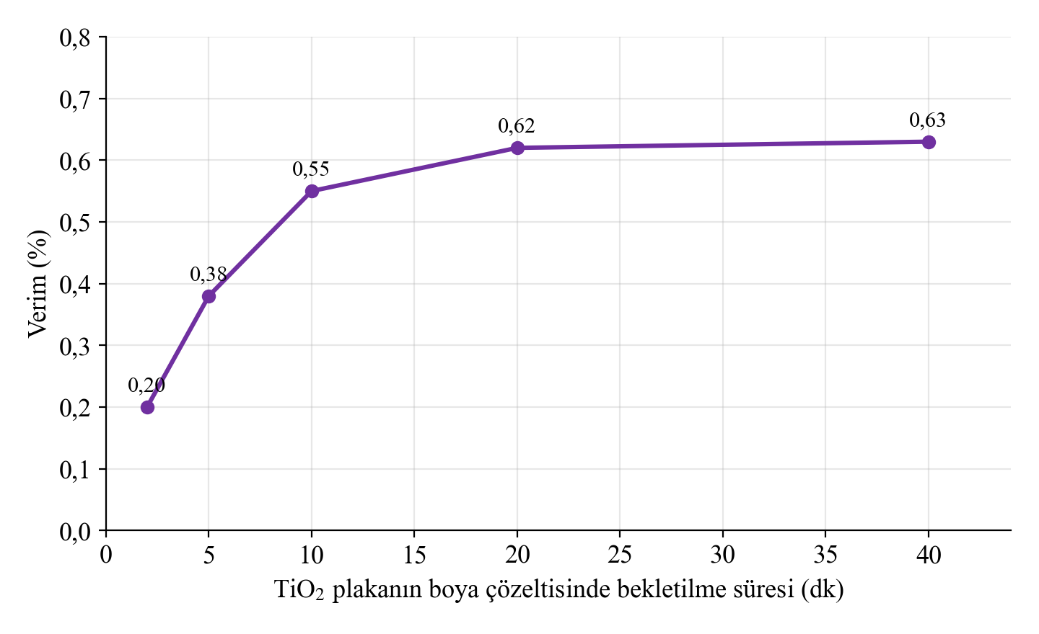
Grafik: Plakanın boya çözeltisinde bekletilme süresine göre hücre verimi
NOT: Grafikteki veriler öğretim amaçlı olarak düzenlenmiştir.
1. Öğrencinin araştırması için bir araştırma sorusu yazınız. Araştırmadaki bağımsız, bağımlı ve kontrol değişkenlerini belirleyiniz.
……………………………………………………………………………………………
……………………………………………………………………………………………
……………………………………………………………………………………………
Cevap: Örnek soru: Titanyum dioksit plakanın boya çözeltisinde bekletilme süresi hücrenin verimini nasıl etkiler? Bağımsız: bekletme süresi. Bağımlı: verim. Kontrol: boya türü ve derişimi, TiO₂ katmanının kalınlığı, elektrolit, karşı elektrot, hücre alanı, ışık gücü, sıcaklık.
2. 20 dakika bekletilen plakayla hazırlanan hücreden alınabilen en yüksek güç kaç mW’tır?

Cevap: P_{gelen} = 100 · 2,0 = 200 mW; P_{en yüksek} = 200 · (0,62/100) = 1,24 mW.
3. Bekletme süresi 20 dakikadan 40 dakikaya çıkarıldığında verimin neredeyse hiç değişmemesini titanyum dioksit katmanının yapısıyla ilişkilendirerek açıklayınız. Enerji ve zaman tasarrufu açısından öğrenciye bir öneride bulununuz.
……………………………………………………………………………………………
……………………………………………………………………………………………
……………………………………………………………………………………………
Cevap: Gözenekli TiO₂ katmanının yüzeyinde boyanın tutunabileceği yerler sınırlıdır; yaklaşık 20 dakikada yüzey büyük ölçüde boyayla kaplandığı için daha uzun bekletme tutunan boya miktarını ve verimi belirgin şekilde artırmaz. Öneri: Plakalar yaklaşık 20 dakika bekletilmeli; daha uzun süre gereksiz zaman kaybıdır.
4. Öğrenci 20 dakika bekletilen plakayla hazırladığı hücreyi pencere önünde bıraktığında verimin iki hafta içinde belirgin şekilde azaldığını gözlemlemiştir. Aşağıdakilerden hangisi bu azalmanın olası nedenlerinden biri değildir?
A) Doğal boyanın ışık altında zamanla bozunması
B) Sıvı elektrolitteki çözücünün buharlaşması
C) Hücrenin iyi kapatılmadığı için elektrolitin sızması
D) Boya moleküllerinin titanyum dioksit yüzeyindeki tutunma noktalarının sayısının zamanla artması
E) Boya moleküllerinin yüzeyden ayrılması
Cevap: D
5-8. soruları aşağıdaki bilgilere göre yanıtlayınız.

Malatya’da kayısı yetiştiren bir kooperatif, taze kayısıların taşınırken ve markette beklerken çabuk bozulmasını önlemek için biyopolimerlerden hazırlanan yenilebilir kaplamaları denemektedir. Kayısılar kaplama çözeltisine daldırılıp kurutulmuş ve 20 °C’de 10 gün bekletilmiştir.
Grup | Kaplama | Başlangıç kütlesi (g) | 10 gün sonraki kütle (g) | Küflenmenin başladığı gün
1 | Kaplamasız | 250 | 205 | 4
2 | Pektin (turunçgil kabuğundan) | 250 | 225 | 6
3 | Kitosan (karides kabuğundan) | 250 | 230 | 9

NOT: Tablodaki veriler öğretim amaçlı olarak düzenlenmiştir.
5. Kooperatifin biyopolimer kaplama denemesine ilişkin amacını yazınız. Bu amaca uygun bilgi toplamak için başvurulabilecek iki güvenilir kaynak türü belirtiniz.
……………………………………………………………………………………………
……………………………………………………………………………………………
……………………………………………………………………………………………
Cevap: Örnek amaç: Taze kayısıların nem kaybını ve küflenmesini geciktiren, yenilebilir ve doğada bozunabilen bir biyopolimer kaplama seçmek. Kaynaklar: üniversitelerin gıda mühendisliği bölümlerinin hakemli yayınları, bakanlık ve resmî kurumların gıda güvenliği rehberleri, ders kitapları.
6. Her grup için 10 günde kütle kaybı yüzdesini hesaplayınız.

Cevap: Grup 1: (250 − 205)/250 · 100 = %18. Grup 2: (250 − 225)/250 · 100 = %10. Grup 3: (250 − 230)/250 · 100 = %8.
7. Kooperatif yalnızca verilere bakarak kitosan kaplamayı seçmeye hazırlanmaktadır. Kitosan ve pektin seçeneklerini kaynak, tüketici sağlığı ve yerel ham madde açısından mantıksal olarak denetleyiniz. Hangi kaplamayı seçeceğinizi gerekçesiyle yazınız.
……………………………………………………………………………………………
……………………………………………………………………………………………
……………………………………………………………………………………………
……………………………………………………………………………………………
Cevap: Kitosan nem kaybını ve küflenmeyi en çok geciktirmiştir; ancak yengeç ve karides kabuklarından elde edildiği için kabuklu deniz ürünlerine alerjisi olan tüketiciler için risk oluşturabilir ve ürün etiketinde belirtilmelidir. Pektin biraz daha az etkilidir ancak Türkiye’de bol bulunan turunçgil atıklarından elde edilir, yenilenebilir ve yerel bir kaynaktır. Öğrenci gerekçesini tutarlı biçimde yazdığı sürece iki seçimden birini yapabilir (ör. etiketleme koşuluyla kitosan ya da daha güvenli ve yerel olduğu için pektin).
8. Kooperatif pektin kaplamanın kayısılar üzerinde kuruduktan sonra çatladığını ve yer yer döküldüğünü fark etmiştir. Bu sorunu çözmek için kaplama çözeltisine hangi bileşenin eklenebileceğini gerekçesiyle yazınız. Ekledikten sonra hangi gözlem ya da ölçümle amaca ulaşılıp ulaşılmadığını değerlendirirsiniz?
……………………………………………………………………………………………
……………………………………………………………………………………………
……………………………………………………………………………………………
Cevap: Gliserin gibi bir plastikleştirici az miktarda eklenebilir; zincirler arasına girip hidrojen bağları oluşturarak zincirlerin birbirine tutunmasını zayıflatır ve kaplamayı esnekleştirir. Fazlası kaplamayı yapışkan ve suya karşı duyarlı yaptığı için miktar dikkatli seçilmelidir. Yeni kaplamanın çatlayıp çatlamadığı gözlenir; 10 günlük kütle kaybı ve küflenme günü yeniden ölçülerek önceki sonuçlarla karşılaştırılır.
9-12. soruları aşağıdaki bilgilere göre yanıtlayınız.

Bir üniversitedeki araştırma grubu, bir ilaç ham maddesinin sentezi için en uygun katalizörü ve tepkime koşullarını belirlemeye çalışmaktadır. Grup bu çalışmayı bir kez yalnızca deneme-yanılma ile, bir kez de daha önce yapılmış binlerce tepkimenin verileriyle eğitilmiş bir makine öğrenmesi modelinin önerilerini deneyerek yürütmüştür.
 | Yalnızca deneme-yanılma | Model önerileriyle
Yapılan deney sayısı | 120 | 30
Kullanılan çözücü (L) | 60 | 15
Oluşan kimyasal atık (kg) | 45 | 12
Laboratuvarda tüketilen elektrik (kWh) | 900 | 240
Modelin hesaplamaları için tüketilen elektrik (kWh) | - | 60
Seçilen koşullarda tepkime sıcaklığı (°C) | 140 | 80

NOT: Tablodaki veriler öğretim amaçlı olarak düzenlenmiştir.
9. Model önerileriyle yürütülen çalışmada oluşan kimyasal atık ve toplam elektrik tüketimi yüzde kaç azalmıştır?

Cevap: Atık: (45 − 12)/45 · 100 ≈ %73. Toplam elektrik: model önerileriyle 240 + 60 = 300 kWh; (900 − 300)/900 · 100 ≈ %67.
10. Tablodaki verileri en az üç yeşil kimya ilkesiyle ilişkilendiriniz.
……………………………………………………………………………………………
……………………………………………………………………………………………
……………………………………………………………………………………………
Cevap: Daha az deney ve daha az atık: atık oluşumunu önleme. Daha az çözücü kullanımı: daha güvenli çözücüler ve yardımcı maddeler (çözücü kullanımının azaltılması). Uygun katalizörle tepkimenin 140 °C yerine 80 °C’de gerçekleşmesi: kataliz ve enerji verimliliği için tasarım.
11. Bir araştırmacı “Modelin hesaplamaları için harcanan elektriği hesaba katmazsak sonuçlar daha etkileyici görünür.” demektedir. Bu yaklaşımı eleştirel düşünme açısından değerlendiriniz.
……………………………………………………………………………………………
……………………………………………………………………………………………
……………………………………………………………………………………………
Cevap: Yaklaşım doğru değildir. Yapay zekâ uygulamasının çevresel etkisi değerlendirilirken uygulamanın kendi tükettiği enerji ve kaynaklar da hesaba katılmalıdır; aksi hâlde kazanım olduğundan büyük gösterilir. Hesaba katıldığında da toplam tüketim belirgin şekilde azaldığı için sonuç güvenilir ve dengeli biçimde sunulmuş olur.
12. Araştırma grubundaki bir öğrenci, deney raporunun tartışma bölümünü bir yapay zekâ uygulamasına yazdırıp kendi yazmış gibi teslim etmeyi düşünmektedir. Bu davranışla ilgili aşağıdaki ifadelerden hangisi doğrudur?
A) Zaman kazandırdığı için her açıdan faydalıdır.
B) Yapay zekânın ürettiği metin her zaman doğru olduğundan kontrol etmeye gerek yoktur.
C) Başkasına ya da yapay zekâya ait bir metni kendi emeğiymiş gibi sunmak etik bir sorundur ve öğrencinin yorumlama becerisinin gelişmesini engelleyebilir.
D) Yapay zekâ kullanımı nitelikli eğitim amacıyla hiçbir şekilde bağdaşmaz.
E) Metin yapay zekâ tarafından yazıldığı için rapordaki verilerin kaynağını belirtmeye gerek kalmaz.
Cevap: C
13. Aşağıdaki ifadelerden doğru olanların başına “D”, yanlış olanların başına “Y” yazınız.
( ) Fotosentezde suyun, boyaya duyarlı güneş hücresinde ise iyodür iyonlarının görevi, ışığı soğuran maddenin kaybettiği elektronu yerine koymaktır.
( ) Nişasta ve jelatin gibi çok sayıda –OH ve –NH grubu içeren polimerler suyla kolay etkileştikleri için genellikle daha yavaş bozunur.
( ) Biyobozunur polimerlerden üretilen nanoparçacıklar ilacı vücutta hedef dokuya taşıyan sistemlerde kullanılabilir.
( ) Bir teknoloji bir hizmeti ucuzlattığında hizmetin kullanımı artabilir ve verimlilikle sağlanan tasarrufun bir kısmı kaybolabilir.
( ) Boyaya duyarlı güneş hücrelerinde ışığı soğurma ve elektronları taşıma görevlerini silisyum üstlenir.
Cevap: D, Y, D, D, Y
14. Okulunuzu daha sürdürülebilir hâle getirmek için bu temada öğrendiğiniz boyaya duyarlı güneş pilleri, biyobozunur polimerler ve yapay zekâ uygulamalarından en az ikisini kullanan bir proje önerisi yazınız. Önerinizde projenin amacını, beklenen çevresel ve ekonomik kazanımları, olası riskleri ve başarının nasıl ölçüleceğini belirtiniz.
……………………………………………………………………………………………
……………………………………………………………………………………………
……………………………………………………………………………………………
……………………………………………………………………………………………
……………………………………………………………………………………………
Cevap: Öğrenci özgün önerisini oluşturur. Örnek: Kuzeye bakan sınıf pencerelerine boyaya duyarlı panellerle çalışan sıcaklık ve ışık sensörleri yerleştirilmesi, bu sensör verileriyle yapay zekâ destekli bir programın ısıtma ve aydınlatmayı ayarlaması, kantinde biyobozunur ambalajların okul bahçesindeki kompostta değerlendirilmesi. Değerlendirmede amacın açık olması, kazanımların (enerji ve atık azalması, maliyet) ve risklerin (donanım atığı, veri gizliliği, kompost koşulları) gerçekçi belirtilmesi, başarının ölçülebilir göstergelerle (aylık elektrik tüketimi, atık miktarı) izlenmesi aranır.
15. Aşağıdaki yapılandırılmış gridde güneş pilleri ve biyobozunur polimerlerle ilgili bazı maddeler verilmiştir. Gridi kullanarak soruları yanıtlayınız.
1  Böğürtlen özütü (antosiyanin) | 2  Titanyum dioksit | 3  Silisyum
4  İyot/iyodür elektroliti | 5  Nişasta | 6  Gliserin
7  Polietilen | 8  Kitosan | 9  Polilaktik asit (PLA)
a) Boyaya duyarlı güneş hücresinde ışığı soğuran madde hangisidir?
……………………………………………………………………………………………
b) Boyaya duyarlı güneş hücresinde uyarılan boyadan gelen elektronları ileten yarı iletken hangisidir?
……………………………………………………………………………………………
c) Boyanın verdiği elektronların yerine boyaya elektron veren tür hangisidir?
……………………………………………………………………………………………
ç) Geleneksel güneş pillerinin temel maddesi hangisidir?
……………………………………………………………………………………………
d) Biyopolimerler hangileridir?
……………………………………………………………………………………………
e) Biyobozunur olmayan polimer hangisidir?
……………………………………………………………………………………………
f) Biyoplastik eldesinde plastikleştirici olarak kullanılan madde hangisidir?
……………………………………………………………………………………………
Cevap: a) 1 b) 2 c) 4 ç) 3 d) 5, 8, 9 e) 7 f) 6
NOT: Kırmızılar cevap anahtarıdır.

